**TÀI LIỆU ĐẶC TẢ YÊU CẦU PHẦN MỀM**

**Book & DVD Store online**

Phiên bản **1.0**

Ngày tạo 0**6/10/2024**

Người tạo **Nhóm E**

Thuộc đơn vị/tổ chức **Nhóm E**

Mục lục

Lịch sử tài liệu 2

Danh sách hình 2

Thuật ngữ 2

I. Giới thiệu chung 3

1. Mục đích 3

2. Phạm vi sản phẩm 3

II. Mô tả tổng quát 3

1. Chức năng 3

2. Phân loại người dùng 5

3. Môi trường thiết kế & xây dựng 6

III. Yêu cầu tương tác ngoài 6

1. Giao diện người dụng 6

2. Yêu cầu tương tác với phần cứng 6

3. Yêu cầu tương tác với phần mềm 6

IV. Kiến trúc hệ thống 7

1. Kiến trúc tổng thể của hệ thống 7

2. Chi tiết các thành phần 9

2.1. Front End 9

2.2. BackEnd 10

V. Yêu cầu phi chức năng 16

VI. Các yêu cầu khác 16

# Lịch sử tài liệu

|  |  |  |  |  |
| --- | --- | --- | --- | --- |
| Tên mục thay đổi | Ngày | Lý do thay đổi | Hành động | Phiên bản |
| Tài liệu đặc tả | 06/10/2024 | Tạo tài liệu | Tạo mới | 1.0 |

# Danh sách hình

Hình 1: Các actors của hệ thống

Hình 2: Component and Deployment diagram

Hình 3: class diagram

Hình 4: Guest use-case diagram

Hình 5: Customer use-case diagram

Hình 6: Sale Staff use-case diagram

Hình 7: Delivering Staff use-case diagram

Hình 8: Admin use-case diagram

Hình 9: Activity diag. đặt dịch vụ vận chuyển trên hệ thống

Hình 10: Sequence diag. đặt dịch vụ vận chuyển trên hệ thống

# Thuật ngữ

|  |  |  |
| --- | --- | --- |
| Thuật ngữ | Viết tắt | Giải thích |
| Software Requirement Specification | SRS | Bản đặc tả yêu cầu phần mềm |
| Guest |  | Người duyệt web, ghé thăm trang web này. |
| Customer |  | Khách hàng, có thể thực hiện việc mua hàng. |
| Sales Staff |  | Nhân viên bán hàng |
| Delivering Staff |  | Nhân viên giao hàng |
| Manager |  | Quản lí |
| Product |  | Sản phầm: cá Koi |
| Item |  | Mục (mã sản phẩm, đơn giá, số lượng) trong giỏ hàng |
| Category |  | Danh mục sản phẩm |
| Order status |  | Trạng thái hóa đơn (0 – chưa thành toán; 1 – đã thanh toán) |

# I. Giới thiệu chung

## 1. Mục đích

Koi Delivery Ordering System là một hệ thống đặt và quản lý dịch vụ vận chuyển cá Koi trực tuyến. Thông qua hệ thống này, khách hàng có thể tạo tài khoản, xem thông tin về các dịch vụ vận chuyển, đặt đơn hàng và theo dõi tình trạng vận chuyển của cá Koi.

## 2. Phạm vi sản phẩm

Koi Delivery Ordering System được xem như một kênh quan trọng để tương tác với khách hàng qua môi trường trực tuyến. Mục tiêu của hệ thống là giúp các chủ cá Koi, hoặc các đại lý bán cá Koi, đặt dịch vụ vận chuyển chuyên nghiệp và an toàn. Thông qua hệ thống, công ty cũng thu thập được các đánh giá về chất lượng dịch vụ vận chuyển từ khách hàng để điều chỉnh và cải thiện dịch vụ, đồng thời xây dựng thương hiệu công ty mạnh mẽ trong ngành vận chuyển cá Koi.

# II. Mô tả tổng quát

## 1. Chức năng

* Chức năng danh cho khách hàng vãng lai (**Guest**):

|  |  |  |  |  |  |  |  |  |  |  |  |  |  |
| --- | --- | --- | --- | --- | --- | --- | --- | --- | --- | --- | --- | --- | --- |
| 1.1 | Xem thông tin về Công ty. Xem và tìm kiếm thông tin về sản phẩm.   |  |  | | --- | --- | | 1.1.1. | Xem danh sách các sản phẩm mới cập nhật | | 1.1.2. | Xem danh sách sản phẩm theo từng danh mục | | 1.1.3. | Xem thông tin về Công ty: Điện thoại, Fax, Địa chỉ và các thông tin giới thiệu khác. | | 1.1.4. | Xem chi tiết về từng dịch vụ vận chuyển | | 1.1.5. | Xem danh sách các dịch vụ được ưa chuộng (được đánh giá cao hoặc được sử dụng nhiều nhất) | | 1.1.6. | Tạo tài khoản để đặt dịch vụ vận chuyển | |

* Chức năng danh cho khách hàng (**Customer**): ngoài các chức năng như một Guest, đối tượng Customer được bổ sung các chức năng sau:

|  |  |  |  |  |  |  |  |
| --- | --- | --- | --- | --- | --- | --- | --- |
| 1.2 | Quản lý đơn đặt hàng (Order Management).   |  |  | | --- | --- | | 1.2.1. | Thêm dịch vụ vận chuyển vào đơn hàng. | | 1.2.2. | Xóa dịch vụ khỏi đơn hàng. | | 1.2.3. | Xem chi tiết đơn hàng. | |
| 1.3. | Quản lý hóa đơn (Order).   |  |  | | --- | --- | | 1.3.1. | Tạo hóa đơn dựa trên các dịch vụ đã chọn. | | 1.3.2. | Lưu hóa đơn đã tạo. | | 1.3.3. | Hủy hóa đơn. | | 1.3.4. | Xem thông tin lịch sử giao dịch. | | 1.3.5. | Gửi thông tin phản hồi về sản phẩm và chất lượng dịch vụ. | |
| 1.4. | Quản lý tài khoản (Account).   |  |  | | --- | --- | | 1.4.1. | Cập nhật thông tin tài khoản. | |

* Chức năng cho nhân viên bán hàng (**Sales Staff**):

|  |  |  |  |  |  |  |  |
| --- | --- | --- | --- | --- | --- | --- | --- |
| 1.5 | Emplyee   |  |  | | --- | --- | | 1.5.1. | Xem danh sách đơn hàng. | | 1.5.2. | Cập nhật trạng thái đơn hàng (đang xử lí, đã hoàn thành). | | 1.5.3. | Thực hiện các chức năng do Admin phân quyền trong hệ thống. | |

* Chức năng cho nhân viên giao hàng (**Delivering Staff**):

|  |  |  |  |  |  |  |  |
| --- | --- | --- | --- | --- | --- | --- | --- |
| 1.6 | Employee   |  |  | | --- | --- | | 1.6.1. | Xem chi tiết đơn hàng (thông tin khách hàng, địa điểm và thời gian giao hàng dự kiến). | | 1.6.2. | Cập nhật trạng thái giao hàng (đang giao, đã giao thành công). | | 1.6.3. | Thực hiện các chức năng do Admin phân quyền trong hệ thống. | |

* Chức năng cho quản lí (**Manager**):

|  |  |  |  |  |  |  |  |  |  |  |  |
| --- | --- | --- | --- | --- | --- | --- | --- | --- | --- | --- | --- |
| 1.6 | Admin   |  |  | | --- | --- | | 1.6.1. | Quản lý tài khoản người dùng | | 1.6.2. | Phân quyền người dùng | | 1.6.3. | Quản lý dịch vụ vận chuyển | | 1.6.4 | Theo dõi và quản lý đơn hàng | | 1.6.5 | Thống kê báo cáo. | |

## 2. Phân loại người dùng

Các đối tượng tương tác với hệ thống gồm: Guest, Customer, Admin và Employee. Được thể hiện trên sơ đồ sau:

Hình 1: Các actors của hệ thống

## 3. Môi trường thiết kế & xây dựng

Website quản lí đặt vận chuyển cá KOI được xây dựng trên công nghệ .Net, bao gồm:

* ASP.Net framework (phiên bản 6.0 trở lên)
* Cơ sở dữ liệu SQL Server (phiên bản từ 2022)
* Đảm bảo hoạt động tốt trên các trình duyệt phổ biến như: Chrome, Microsoft Edge.

# III. Yêu cầu tương tác ngoài

## 1. Giao diện người dụng

* Các trang con (pages) có chung một khuôn mẫu giao diện thống nhất (header, menu, footer).
* Giao diện phải được thiết kế đơn giản, khoa học và thân thiện với người dùng.

## 2. Yêu cầu tương tác với phần cứng

Hiện tại hệ thống chưa cần tương tác với các thiết bị đặc biết khác ngoài hệ thống máy tính thông thường.

## 3. Yêu cầu tương tác với phần mềm

* Phần mềm có khả năng tương tác với các phần mềm quản lí khác.

# IV. Kiến trúc hệ thống

## 1. Kiến trúc tổng thể của hệ thống

Hình 1: Component and Deployment diagram

Hình 2: class diagram

## 2. Chi tiết các thành phần

### 2.1. Front End

Biểu đồ use-case biểu diễn sự tương tác của khách vãng lai (Guest) với hệ thống:

Hình 3: Guest use-case diagram

Biểu đồ use-case thể hiện sự tương tác của Customer đối với hệ thống:

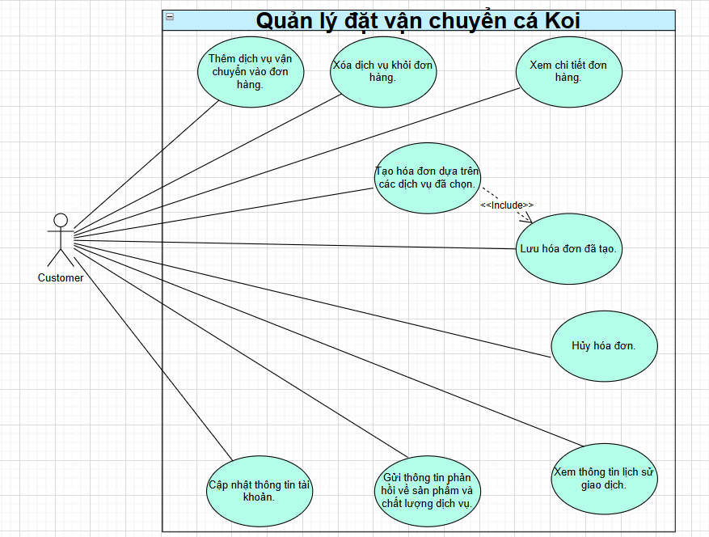

Hình 4: Customer use-case diagram

### 2.2. BackEnd

Biểu đồ use-case thể hiện sự thao tác của Sale Staff đối với hệ thống:

Hình 5: Sale Staff use-case diagram

Biểu đồ use-case thể hiện sự thao tác của Delivering Staff đối với hệ thống:

Hình 6: Delivering Staff use-case diagram

Biểu đồ use-case thể hiện sự thao tác của Admin đối với hệ thống:

Hình 7: Admin use-case diagram

Biểu đồ activity thể hiện thao tác đặt dịch vụ vận chuyển trên hệ thống:

Hình 8: Activity diag. đặt dịch vụ vận chuyển trên hệ thống

Biểu đồ tuần tự (sequence) thể hiện thao tác đặt dịch vụ vận chuyển trên hệ thống:

Hình 9: Sequence diag. đặt dịch vụ vận chuyển trên hệ thống

# V. Yêu cầu phi chức năng

- Hệ thống cần đảm bảo sẵn sàng hoạt động 24/7.

- Cơ sở dữ liệu của hệ thống luôn được backup vào mỗi ngày cuối cùng của tháng một cách tự động.

- Hệ thống được xây dựng hoàn toàn miễn phí.

- Hệ thống được xây dựng trong thời gian không quá 15 tuần (vì phục vụ công việc giảng dạy và học tập).

- Về mặt an toàn:

+ Các thông tin mật khẩu cần được mã hóa theo chuẩn hiện hành (MD5, RSA).

+ Hệ thống không bị ảnh hưởng bởi các tấn công thông thường như SQL Injection.

# VI. Các yêu cầu khác